PASSO A PASSO – IAMSPE

O QUE É A EXCLUSÃO DO DESCONTO DE IAMSPE;

O IAMSPE é o instituto assistência médica ao servidor público estadual, que presta assistência médica e hospitalar aos seus contribuintes e beneficiários (servidores públicos estaduais).
Ao ser empossado no cargo, o IAMSPE passa a ser compulsóriamente descontado no holerite sobre os vencimentos mensais, férias e 13º do servidor público.
Esta ação visa ao desligamento da contribuição obrigatória do IAMSPE e cessação dos descontos no holerite do servidor público.
- Essa ação é destinada para os servidores públicos ativos (que ainda estão em exercício).

DOCUMENTAÇÃO; - PASTA DO CLIENTE

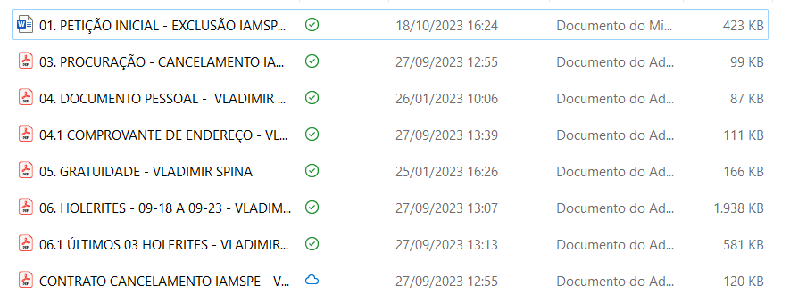

- PROCURAÇÃO (VERIFICAR SE ESTÁ COM DATA E LOCAL E ASSINADA), colocar o nome da ação e o nome do cliente;
- DOCUMENTOS PESSOAIS (RG, CPF OU FUNCIONAL), e o nome do cliente;
  - COMPROVANTE DE RESIDÊNCIA (PODE SER TANTO DA SUA RESIDÊNCIA PARTICULAR OU DO SEU LOCAL DE TRABALHO), colocar sempre o nome do cliente;
- GRATUIDADE (CASO O CLIENTE QUEIRA TENTAR GRATUIDADE AO PROCESSO), colocar sempre o nome do cliente;
- HOLERITES (RECIBO DE PAGAMENTO), período especificado ex: 01/2019 a 01/2024 e o nome do cliente:
CONTRATO (CONTRATO DE HONORARIOS), e o nome do cliente

CALCÚLO

Para realizar o cálculo do valor da causa de cancelamento do IAMSPE é necessário observar o último desconto realizado em holerite do servidor público e multiplicar pelo número de meses (12) em que podemos cobrar o valor já descontado.

- Ao analisar o holerite, identificamos o desconto realizado pelo IAMSPE;

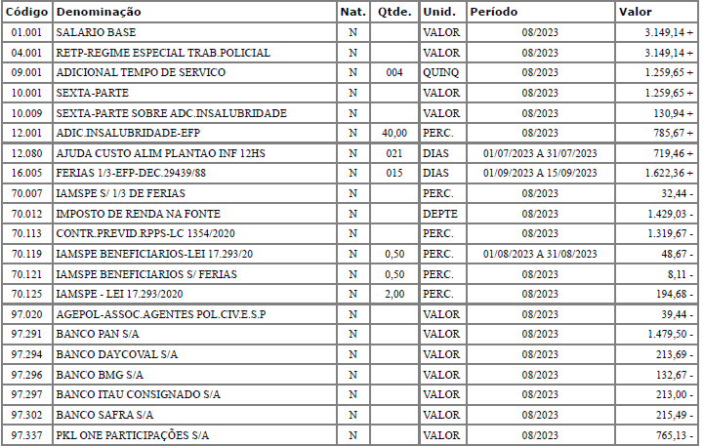

- O desconto realizado no último holerite deste servidor é o equivalente ao valor de R$48,67;
- Para realizar o cálculo do valor da ação, é necessário multiplicar este valor (IAMSPE) pela quantidade de meses (12) que serão cobrados, então, o cálculo deve ser realizado da seguinte forma:

12 x 48,67 = 584,04
(quantidade de meses) x (valor identificado no último holerite)

O valor da ação será o resultado de R$584,04

- PETIÇÃO *Editar somente as partes grifadas*

Página 01

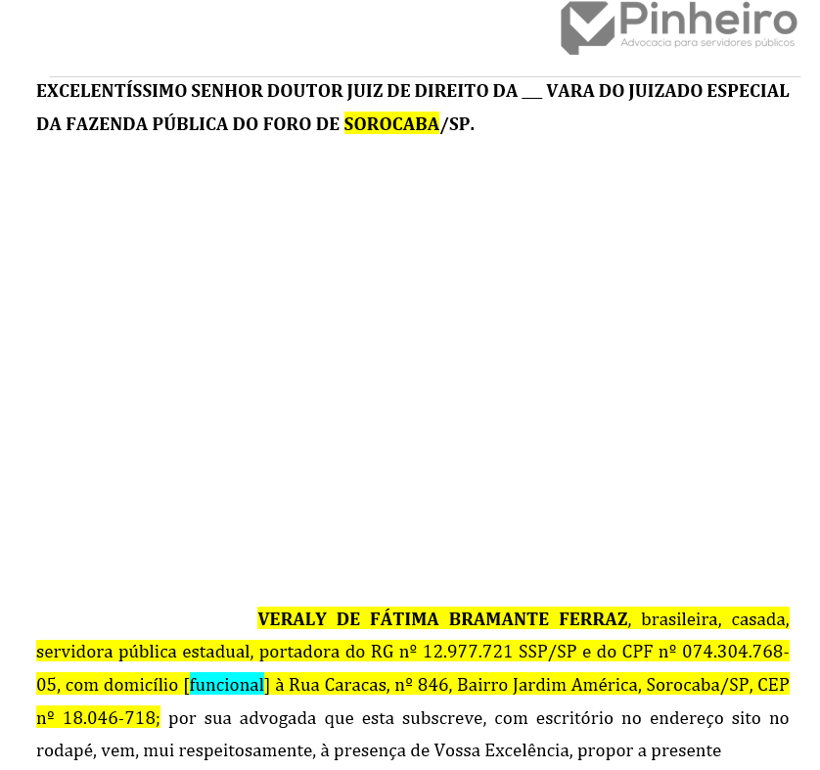

- Preencher o endereçamento (comarca a que será endereçada o processo) conforme o domícilio do servidor público (informação disponível na procuração)
- Preencher os dados pessoais do cliente (conforme informações disponíveis na procuração)
OBS: O endereço a ser preenchido nesta página deve ser o funcional (local em que o servidor público trabalha)

Página 02

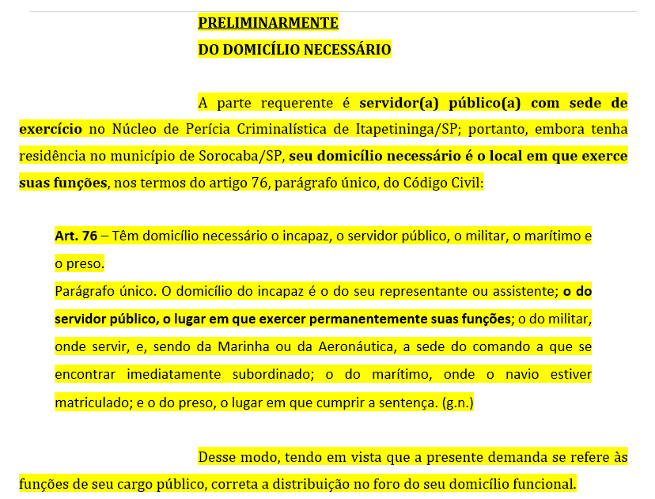
- Do domicílio necessário (Observar se o servidor público exerce suas atividades funcionais no mesmo município em que reside);

Em caso positivo, deve-se excluir todo o parágrafo.

Em caso negativo, deve-se manter o tópico e realizar as alterações no corpo do texto, informando o município em que reside e o município em que trabalha.

Página 09

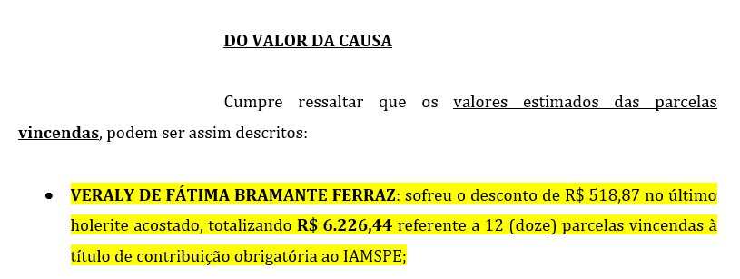

- Neste tópico, deve-se realizar a alteração do nome da cliente e preencher o valor do último desconto realizado pelo IAMSPE no holerite do servidor público (mesmo valor últilizado para a realização do cálculo);

Página 10

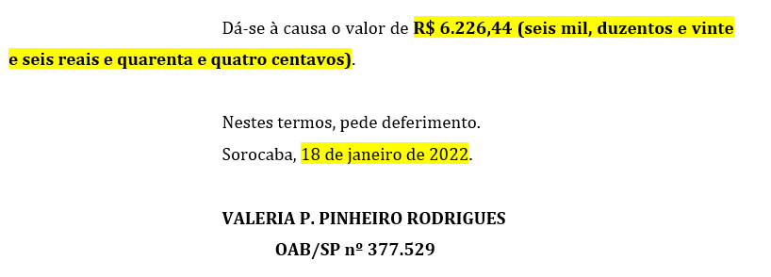

- O preenchimento do valor da causa deve ser realizado em numerais (R$ 2.920,20) e por extenso (dois mil, novecentos e vinte reais e vinte centavos), conforme o valor do cálculo previamente realizado;
- Atualização da data e do ano;

5- CADASTRAMENTO NO E-SAJ

1. Preencher os dados do processo:
  - Qual foro;
  - Competência: Juízado especial da fazenda estadual
  - Classe: 14695 - Procedimento do juizado especial da fazenda estadual
  - Assunto principal: 10244 – Assistência a saúde
  - Valor da ação: o valor total da ação
  - Pedido de liminar/ tutela antecipada (assinalar)
  - Distribuição – Sorteio
  - Despesas processuais – Não há recolhimento/dispensa legal

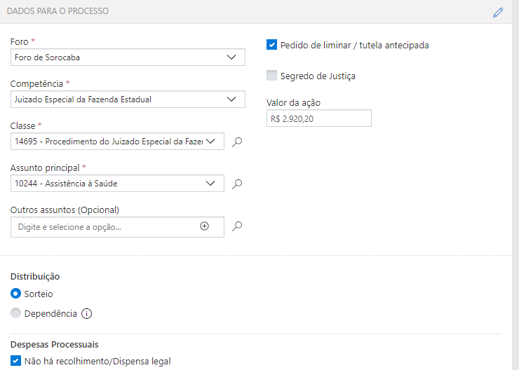

- Cadastro dos polos (ativo e passivo)
POLO ATIVO:
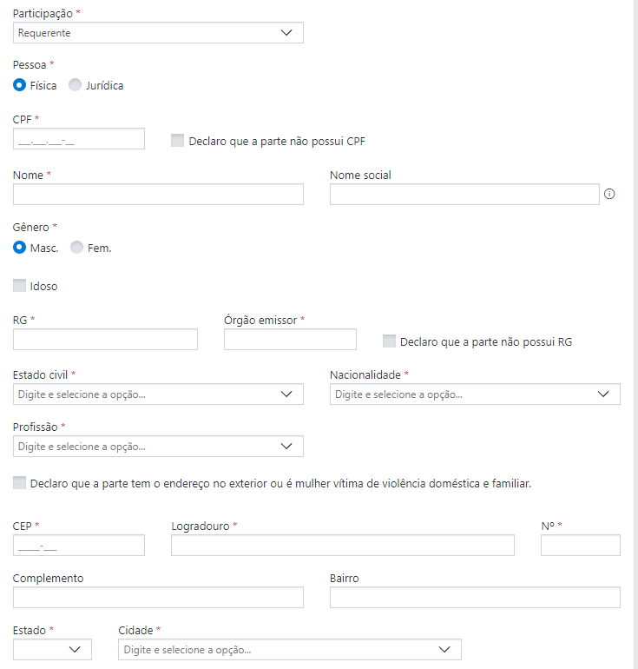
- Receber intimações como sociedade de ADVOGADOS:

Nº de registro da sociedade de advogados: 39584/SP
CNPJ: 42.833.344/0001-21
Razão Social: Valeria Patricia Pinheiro Rodrigues Sociedade Individual de Advocacia

POLO PASSIVO:
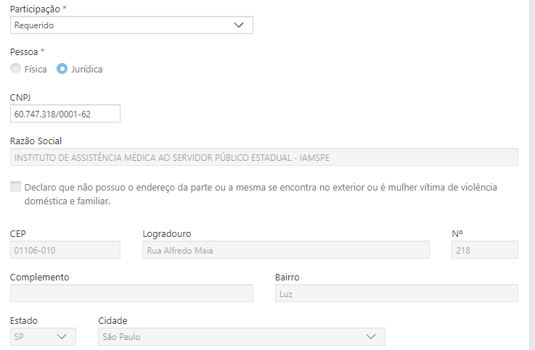

- Do cadastro da documentação:

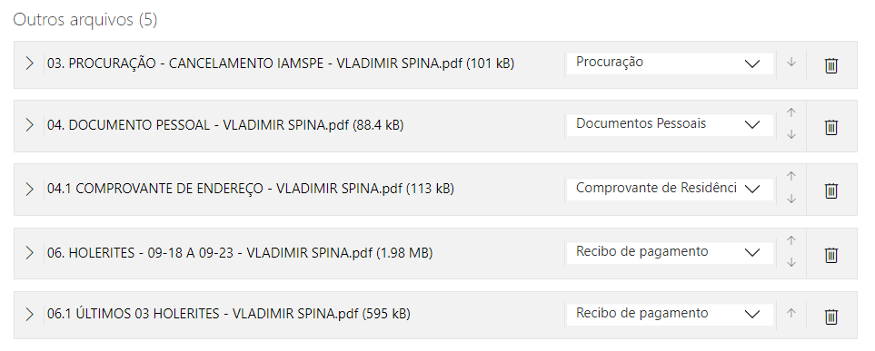

Anexar os documentos que estão na pasta do cliente no drive conforme ordem númerica e assinalar conforme as indicações acima:

03. PROCURAÇÃO – Procuração;
04. DOCUMENTO PESSOAL – Documentos pessoais;
04.1 COMPROVANTE DE ENDEREÇO – Comprovante de residência (tal documento não deve ser anexado se o cliente possuir domicílio funcional diverso ao município em que reside);
06. HOLERITES – Recibo de pagamento

Observar se os documentos estão legíveis e assinados.

Após a conclusão das etapas listadas acima será necessário passar para correção, no astrea, e aguardar o protocolo

